[两篇论文互重，四川大学华西口腔医学院李燕2022年论文被关注](https://mp.weixin.qq.com/s?__biz=MzkyODUyMDc5MQ==&mid=2247500173&idx=2&sn=246d488a267f843de28bdc1df17b9d84&chksm=c3810e697eea3c75fb5d4dd2a58c921af0ad3027faac89f785695c2bc05d21f7f0956f9b671a&scene=126&sessionid=1742664555)

[天眼学术](javascript:void(0);)2025-03-21 00:05:28湖南

#1***Actinopolyspora biskrensis***于2025年2月发表评论

图1d中的数据似乎也显示在另一篇至少有一位共同作者的论文中。

Figure 1d, Bioengineered (2022), doi: 10.1080/21655979.2022.2078556, discussed here:https://pubpeer.com/publications/A3A56B03FD098E2CACD0E17604ED34

Figure 2E, Frontiers in Oncology (2021), doi: 10.3389/fonc.2021.722797, discussed here:https://pubpeer.com/publications/79154B9AB77952D2DBDB99BF215C20

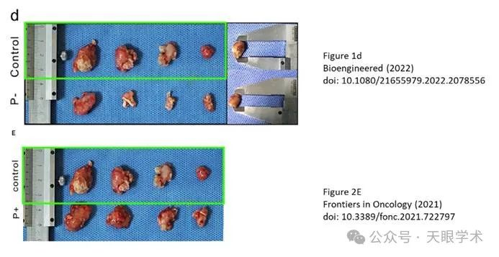

#2**Yan Li**于2025年3月发表评论

亲爱的Actinopolyspora biskrensis，谢谢您的关心。我们仔细检查这些文件，确保数字正确。根据伦理学中的3R规则和我们之前的研究，我们设置了三组：对照组、P-组（奈瑟菌和棒杆菌，在健康人群中高度丰富）、P+组（F.nuclearum和P.gingivalis，牙周炎阳性相关细菌），这意味着两个治疗组共享相同的对照组。结果表明，P+促进OSCC的进展，而P-通过不同机制抑制OSCC。为了更好地证明结果，我们在两篇论文中分别说明了P-和P+效应。我们再次非常感谢你的有趣和建议。顺致敬意，

衔接：

https://www.tandfonline.com/doi/full/10.1080/21655979.2022.2078556

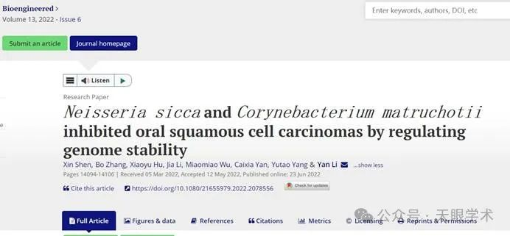

作者简介：

李燕，四川大学华西口腔医学院教授，博导。于2001年至2007年在四川大学华西基础与法医学院攻读医学微生物学硕士、博士学位。毕业后在四川大学华西口腔医（学）院/口腔疾病防治全国重点实验室工作。2009年到美国亚利桑那州立大学进行师资培训，2011年赴美国加州大学洛杉矶分校牙学院和俄克拉荷马大学做访问学者。多年来主要从事牙周炎与全身系统性疾病免疫病理机制相关研究、口腔鳞癌肿瘤微环境免疫机制研究和口腔微生物组结构功能解析。多次获得国家自然科学基金(81771085，81172579和30901689)，四川省科技支撑计划项目(2013SZ0039，2020YFSY0008)及省卫计委重点项目(16ZD021)支持。参与多项国家自然科学基金、十二五、973前期、国际合作、国家自然科学基金重点等重大项目的研究工作。兼任中华口腔医学会口腔生物委员会委员，四川省口腔病理专委会副主委兼秘书。《华西口腔医学杂志》审稿专家。以第一作者、通讯作者发表英文文章30余篇，主/参编专著8部，研究成果发表在卓越期刊ISME J、Cell Death and Dis、Mol Cancer、Intern J Oral Sci、mSystems等杂志。

评论衔接：

https://pubpeer.com/publications/A3A56B03FD098E2CACD0E17604ED34#2

免责声明：

本报道中的信息均来源于学术网站及已公开资料，我们对其准确性及完整性不做任何保证。如果有任何纰漏或不实之处，请通过QQ 642007239与我们联系。